

Изначально Вышестоящий Дом Изначально Вышестоящего Отца

Третий курс Синтеза Ипостаси
Изначально Вышестоящего Отца

45 (13)
Сорок пятый Синтез Изначально Вышестоящего Отца
Культура Отец-Человек-Субъекта Изначально Вышестоящего Отца.
Всеединый Владыка Изначально Вышестоящего Отца.
Память Отца-человек-субъекта.
Соль-ИВДИВО Всеедина Изначально Вышестоящего Отца.

Краткое содержание (конспект)

ИВДИВО Крым
07-08.12.2024

Сорок пятый Синтез Изначально Вышестоящего Отца
Культура Отец-Человек-Субъекта Изначально Вышестоящего Отца.
Всеединый Владыка Изначально Вышестоящего Отца.
Память Отца-человек-субъекта.
Соль-ИВДИВО Всеедина Изначально Вышестоящего Отца.

Изначально Вышестоящий Отец
Изначально Вышестоящий Аватар Синтеза Изначально Вышестоящего Отца Кут Хуми Синтез Синтеза Изначально Вышестоящего Отца
Изначально Вышестоящий Дом Изначально Вышестоящего Отца
448. 64. ИВДИВО Отец-человек-субъекта Отец-человек-субъект-землянина
- Стяжание Архетипической Всеедины номера синтеза курса, архетипических октавы и метагалактики в продолжении курсов, горизонтом номера Синтеза ИВО:
- Рождением Свыше в архетипической: метагалактике, октаве, всеедине
- Новым Рождением количеством/качеством Ядер Огня Синтеза архетипической: метагалактике, октаве, всеедине:
- всех видов организации материи:5.070.602.400.912.917.605.986.812.821.504 соль-ивдиво реальностей Соль-ИВДИВО Метагалактики Человек-Служащего
- 1048576 Октавных Метагалактик
- 2048 Всеединых Октав
- Стяжание 5120 синтез-частей, преображение Ядер Абсолюта ИВО и Абсолюта ФА подготовки каждого
- Метагалактическими частями Человека Метагалактики по всем видам организации материи, октавными частями Посвящённого по всем Октавным Метагалактикам и всеедиными частями Служащего по всем Всеединым Октавам подготовки каждого
- Тела Человека/Посвящённого/Служащего/Ипостаси курса Синтеза ИВО частей Архетипов ИВДИВО
- Стяжание пяти жизней - Человеческой, Посвящённого, Служащего, Ипостаси и ивдивной жизни Архетипов ИВДИВО
- Стяжание Космических: Сил, Магнитов, Столпов, ИВДИВО архетипов ИВДИВО
- Наделение Ядром Синтеза и Частью ИВАС Кут Хуми
- Наделение Ядром Синтеза и Частью Изначально Вышестоящего Отца
- Трансляция всех имеющихся Подготовок, Компетенций, Полномочий, Реализации и Степени Суперизвечности каждого в Архетип ИВДИВО
- Трансляция 4 ИВДИВО-зданий каждого (частного и трёх мировых) в Архетипы ИВДИВО
- Наделение ивдивной жизнью синтезом 4 видов жизни: Человека, Посвящённого, Служащего и Ипостаси ракурсом достигнутой Антропности, Компетентности, Полномочности и Реализованности в ИВДИВО
- Заселение Отец-Человек-Землянами архетипа ИВДИВО, итогами разработки трёх видов тел, взрастанием Огня, Духа, Света и Энергии с фиксацией физического мира данной реализации физически каждым
- Стяжание:
- 1.267.650.600.228.229.401.496.703.205.376 Ипостасных, 1.267.650.600.228.229.401.496.703.205.376 Трансвизорных и 1.267.650.600.228.229.401.496.703.205.376 Синтезтел каждого в Архетипической Метагалактике,
- 262144 Ипостасных, 262144 Трансвизорных и 262144 Синтезтел Архетипической Октавы горизонта Синтеза ИВО курса,
- 512 Ипостасных, 512 Трансвизорных и 512 Синтезтел в Архетипической Всеедины горизонта Синтеза ИВО курса,
взрастанием Огня, Духа, Света и Энергии с заселением Отец-Человек-Землянами с фиксацией физического мира данной реализации физически.
- Стяжание Синтезирования и Творения семи Частей ИВО каждого текущего Синтеза ИВО:
429. 45. память Отец-человек-землянина
365. 45. этимическое тело Отец-человек-землянина
301. ИВДИВО-тело окскости Отец-человек-землянина
237. 45. Тело высшей метаизвечности Отец-человек-субъект-землянина
173. 45. прапамять Отец-человек-землянина
109. 45. праэтимическое тело Отец-человек-землянина
045. ИВДИВО-тело праокскости Отец-человек-землянина
- Стяжание внутренней организации 64-рицей Внутренней Философии, Внутренней Парадигмы, Внутренней Энциклопедии, Внутреннего Учения каждого
- Явление ИВА ИВО и семи Аватаров ИВА ИВО текущего Синтеза ИВО:
Изначально Вышестоящий Аватар Синтеза Изначально Вышестоящего Отца Святослав Синтез Окскости Изначально Вышестоящего Отца
Изначально Вышестоящий Аватар Синтеза Изначально Вышестоящего Отца Стократ Синтез Этимики Изначально Вышестоящего Отца
Изначально Вышестоящий Аватар Синтеза Изначально Вышестоящего Отца Филимон Синтез ИВДИВО-Тела Окскости Изначально Вышестоящего Отца
Изначально Вышестоящий Аватар Синтеза Тела высшей метаизвечности Отец-человек-субъект-землянина Изначально Вышестоящего Отца
Изначально Вышестоящая Аватаресса Синтеза Изначально Вышестоящего Отца Олеся Синтез Прапамяти Изначально Вышестоящего Отца
Изначально Вышестоящая Аватаресса Синтеза Изначально Вышестоящего Отца Виру Синтез Праэтимического тела Изначально Вышестоящего Отца
Изначально Вышестоящая Аватаресса Синтеза Изначально Вышестоящего Отца Лима Синтез ИВДИВО-Тела Праокскости Изначально Вышестоящего Отца
- ИВДИВО-разработка 16-ного ракурса Человека, Компетентного, Полномочного и Извечного горизонта текущего синтеза ИВО
- ИВДИВО-развитие 16-ного ракурса деятельности Человека, Компетентного, Полномочного и Извечного горизонта текущего синтеза ИВО
- Стяжание Станцы, Абсолюта, Пути, Эталона, Тезы, Стати и Синтеза степени реализации текущего Синтеза ИВО
- Стяжание Частей ИВО ивдивной жизни каждого 16-ного ракурса Эволюции, Антропности, Реализации, Извечности горизонта текущего синтеза ИВО
- Стяжание Сердца - уровня Совершенного Сердца каждого 16-ного ракурса Антропности горизонта текущего синтеза ИВО
- Темы устоявшейся реализации: ИВДИВО ИВО (решением ИВАС КХ и ВлСи): Окскость ИВО. Культура Отец-Человек-Субъекта Изначально Вышестоящего Отца
- Семь Планов Синтеза ИВО семи Частей горизонта текущего синтеза ИВО
- Шесть книг ивдивной жизни Человека, Компетентного, Полномочного и Реализованного в Архетипе ИВДИВО
- Лично-ориентированный синтез Большого Космоса Позиции Наблюдателя и Антропного принципа
- Наделение шестнадцатью компетенциями 13 горизонта: третьи ИВДИВО-Полномочия Совершенств/Иерархии Синтеза Изначально Вышестоящего Отца
- Наделение двумя галактическими полномочиями: Человек Изначально Вышестоящего Отца и Посвящённый Изначально Вышестоящего Отца

Согласовано ИВАС КХ 10122024

Краткое содержание (конспект)
1 день 1 часть
00.00
Введение
Завершающий этап третьего курса Синтеза Изначально Вышестоящего Отца. Входим в подготовку к экзаменационным Синтезам Изначально Вышестоящего Отца.
Задачи на 45 Синтез Изначально Вышестоящего Отца отИВАС Кут Хуми.
Внутренняя подготовка к 45 Синтезу. Внутренне сложная активная работа. К новому «акорду» Синтеза в преддверии Нового Года и завершения курса.
Поздравления с началом нового ИВДИВО-курса в Крыму.
00.03
Изменения в ИВДИВО по реализациям.
Синтезируем синтезный взгляд и подход к организации Культура Отец-Человек-Субъекта Изначально Вышестоящего Отца. Синтезирование и творение новых аспектов культуры, сверхкультуры Высшей Школы Синтеза Изначально Вышетсоящего Отца, перестройка культуры человека, культуры частей на культуру ИВДИВО.
00.06
Пятые горизонты - синтезировали лучшие наработки И достижения. Престол, Грааль.
Примеры культуры: культура ментальной деятельности достигается определёнными практиками. Важно, что внутри каждой части? Памятью развивается Культура.
00.09
Ключ 45-42. Для развития Памяти важны Знания.
ИВАС Святославом Олесей разрабатывается часть Пам'ять О-ч-з.
Что является Культурой Памяти?
Опыт, который приобрели или не приобрели. Чаще мы помним условия, в которых опыт не сложился.
00.14
К Образу Памяти.
О Памяти Отеч-человек-землянина
Если информация не применена, она проходит мимо.
Память это не хранитель и хранилище.
Память и Сердце ИВО. 15 плюс 8. Сердце с Огнем Человечности ИВО. Память Огнем Окскости. Преодолевая внутренне состояния, разрабатывая Память, растем Человечностью.
Важно пересинтезировать поход в том, что Память – хранилище.
Память переформатирует опит, тогда она «живая».
Память должна быть динамична, иначе уходим в нижестоящее выражение Ум с Чашей Ума. Ум блокирует Память и мы не можем что-то вспомнить, т.к. нижестоящая часть Ум включает анализ и прочее.
00.19
Память работает цельностью Образа.
Почему можем что-то не вспоминать?
Первое
Важно в Памяти смочь отказаться от культа Ума.
Второе
Что предтеча возникновения Любви? Об Иоане Предтече, Крестителе.
До слиянности, до влюблённости есть - сопереживание, когда разделяешь.
00.27
Пример: О Знании имён Изначально Вышестоящих Аватаров Синтеза .
О внутреннем сопереживании и работе Памяти.
Второе (продолжение) Это действие в сопереживании.
Око всегда показывает, Кто вы Есмь.
Пример Христа - Я Есмь Любовь. Тем самым, подтверждение Учителя и внутреннее состояние Аватара.
Функции Памяти. Почему что-то можем не вспомнить?
1.Анализ Ума и практики Ума
2. Сопереживание.
Учитель - это Цивилизация. Что блокирует Память?
Когда срабатывает инстинкт самосохранения? Когда не можем с этим справиться.
00.34
Что ещё даёт Память? Причинно-следственные связи. Опыт и способность сделать выводы.
Пример онкологи. Злопамятность ведет к злокачественной опухоли.
Что в Памяти должно быть?
Где фиксируется Память, Чаша Ума? В Теле, но с т.з. Окскости в Физическом теле Изначально Вышестоящего Отца.
00.38
Если Физическое тело не организовано - Память не включится.
Что в Теле помнит? Дух. Иногда лучше не вспоминать, чем вспоминать. Это к состоянию Духа в Физическом теле.
Примеры, когда живём прошлым. Сложно Физическое тело перестроить и Память пересинтезировать.
00.42
Кому и чему подчиняется ваша Память? Воле Изначально Вышестоящего Отца.Если Физическое тело не разработано Волей. Вопросы с памятью. Состояние Физического тела и выражение Воли Изначально Вышестоящего Отца.
00.45
29 - Стратагемия. Если в Памяти нет Энергии вы не вспомните. Нет Энергии и синтеза Энергий как концентрации Физического мира, Памяти сложно включиться.
Нужна избыточность, пассионарность.
Важно найти записи, возжечь записи Памяти, пассионарностью и избыточностью сложится Стратагемия. Память как ассоциация с будущим. Энергия подталкивает нас, чтобы мы видели Память не только как прошлое, но и синтезировать Стратагемию, т.е. перспективы будущего.
Память акцентирует эффекты будущего. Почему помним плохое? Чтобы доработал, осознал, попросил прощение, сделал выводы и пошелдальше.
Око любит чистоту. Память стремиться быть чистотой.
Память нас развивает, а не держит в Памяти прошлого.
Это к Образу Памяти.
00.52
Пять видов Памяти ракурсом 5ти видов реализаций.
Только начинаем расти Памятью Полномочного.
00.53
Память Человека ограничена одной жизнью физической и по частям.
Память Компетентного - это Дела. Фраза «короткая Память», - это определённая насыщенность, избирательная на дела. Это специфика Компетентного.
00.57
Память Полномочного - это вопрос реализаций в ИВДИВО. Что вы привнесли в ИВДИВО, повели в ИВДИВО, смогли передать другим. Тогда это Полномочная Память.
01.00
Синтезкосмическая Память - синтезкосмическая реализация (Человек, Ману..). Запоминается, чем вы смогли реализоваться.
Пример: Память Будды, Память реализаций Будды.
Чем выше Память, тем глубже она в вас находится. Память видна во Взгляде.
Пример перехода в Зал к Изначально Вышестоящему Отцу, когда от Тела эманируется Память.
Память может расширяться. Вспомнить, делать, а за этим раскрутить остальное.
01.06
Чем выше Память, тем больше мы можем многомерностей уловить, деталей усвоить.
Око - над. Оно дает общий взгляд. Память из нюансов может раскрутить всеобъемлющесть. Это Окскость.
Включается Стратагемия, цель
- пробудить Любовь.
- чтобы отработать эталонные явления в вас.
Память постепенно вас эталонирует. Чтобы мы были свободны от воспоминаний накоплений. Память помогает пересинтезироваться. Память есть, а привязок нет.
01.09
К Практике 1
Стяжаем 5 видов реализаций, 5 видов и типов Памяти.

01.12 -01.36
Практика 1
Вхождение в 45 Синтез Изначально Вышестоящего Отца.
Стяжание формы Учителя 45го Синтеза и Совершенных Инструментов 45го Синтеза Изначально Вышестоящего Отца
Стяжание видов реализаций, видов Памяти и видов Культуры Изначально Вышестоящего Отца.
После
Начали активировать глубинные уровни Памяти. Не все виды Памяти у нас есть.
Пять видов реализаций активировал нас на настоящем. Мы выходили из привязок к прошлому.
Внутри части Памяти находятся Эталоны. Память эталонирует.
01.37
В какой момент времени рождается Эталон? Идём Образами. Когда из внутреннего синтез переходит вовне в деятельность. Если условие не стало вашей Культурой, не обогатило вас, не стало вашим, тога нечемо передать другому, тогда это не Эталон.
01.40
Христос оставил метод притчи, передавая самые глубинные Истины. Это уровень владения Истины, чтобы вовне передать её другим. В этом настоящий Учитель. Выйти на шаг дальше из Мышления.
Вывод 1: Не хватает Окскости.
01.43
Вывод 2
Культура что вскрывает в Памяти? Вопросы Культуры - это чем Память насыщена, глубокая содержательность, чем соткана.
Культура вспоминает не просто факты, а процессуальность, как эти факты писались.
Вопрос культуры - это поднять эти процессуальности.
Пример подвигов - это Стратагемичность. Как это? Про то, каким ты был в тот момент. Это культура. Не про то, что достиг, а то, в каких Энергиях, в каком внутреннем состоянии ты был.
Память не приросла, если нет Энергии Жизни, в том, чем живём.
01.49
Вопрос из зала: «Что такое дежавю?».
- Если вы что-то не разрешаете, это возвращается. Не хватает Окскости. Это горизонт Учителя, который переводит Синтез в Эталон, чтобы применить вовне. Смочь из Источника перевести в реализацию.
01.54
О воображении и видении.
Память включает видение.
Воображение - это Дух. Активируется Дух на это.
Видение - минимум Учитель, Огонь.
Вопрос возоженности. На горизонте Учителя была ранее Дочь.
01.58
За сон отвечает Метагалактическое тело. Люди спят в Метагалактическом, а мы в Синтезном мире. Мы по внутренней настроенности в Синтезном мире взаимодействуем с Изначально Вышестоящими Аватарами Синтеза.
02.00
Вопрос осознанного сна (из зала) - это вопрос ночной подготовки.
Рекомендация: попробуй сконцентрировать Синтез на работу с Кут Хуми. Не ждать пятницы, когда накануне Синтеза ты можешь с Кут Хуми поработать.
Об умении организовать и планировать ночную деятельность
О дежавю. Чем больше вы начинаете практиковать, тем больше начинаете разбираться.
02.06
По какому принципу работает Память, чтобы Память в нужный момент активировала запись, спектр, развернула множественность вариантов.
О внутренней работе Памяти. Срабатывает целеполагание, направленность и векторность. Пятерка – это о непредсказуемости. Не конечно, не итогово, не окончательно. Спектр тоже должен быть организован. Для Памяти должна быть направленность. Окскость работает не только, чтобы вспомнили, а что вы с этим в перспективе будете делать? Паять для того, чтобы вы не накосячили.
Случайностей в Доме Отца не бывает. Также и с Памятью. И она простраивает направленность, что с этим делать дальше. Воспоминания, которые не нашли применения - тяжкий груз для Памяти. Лучший вариант - отсечь. Вы точно должны с этим воспоминанием что-то сделать. Иначе – « груз Памяти».
02.14
Вопрос о переводе команд Посвященных в Команду Владык.
Рекомендация воспользоваться пассионарным зарядом Изначально Вышестоящего Отца.
02.17
Вопрос из зал: «Если видим, можно изменить будуще?».
- Если показали, можно что-то изменить, смотря, чем вы смотрите.
Смотришь Человеком - впречатлился, Полномочным – спрашиваешь у Изначально Вышестоящих Аватаров Синтеза, что с этим сделать.
Можно не вспоминать что-то только потому, что в неправильной позиции взгляда. Пример: смотрите ли вы в кабинете Кут Хуми? Тогда совсем другие выводы, т.к. Око сонастраивается с Око Кут Хуми и у вас на 180 градусов изменится ваша позиция и взгляд. Вопрос не только в ком, где, но и ваш взгляд и позиция.
Память стремиться вас освободить от лишнего. Память пересинтезирует позицию.
На 13 включается 15 организация Образование.
Каким огнем организуется Память? (ответ в теме 44 Синтеза). 13й огнеобраз – Версум, Версумный огонь.
Мы переходим на 16 видов космоса.
3й курс - это 3 вид космоса. В 12й вид космоса растем. Там Синтезом не работаем.
Учение Всеединства В.Соловьёв о Единении Огня и Материи.
3й вид космоса ранее назывался Универсум, где присутствует космос и отец.
13й огнеобраз Версум - это насыщенность отцовская, присутствие Изначально Вышестоящего Отца в нас.
Версум как выражение высшей Ипостасности. Память ещё активирует в нас Отцовскость.
Работает в границах ваших личных версий. Память - это широкая часть, иногда удивляемся откуда вспоминаем это...память это то, где мы с вами были. Где включается и входите в сопереживанию в этой материи.
В каких границах продолжается вами эманация Отца после того, как вы вышли из его зала? Не просто эманировать, а присутствовать в этом огне.
Память работает над расширением внутреннего мира с Изначально Вышестоящим Отцом, где вы свой мир и огонь синтезируете.
Пример Взгляда, когда через вас идёт специфика синтеза и огня.
Вопрос: насколько вы стали это раскручивать в Памяти.
Окскость - гигантская сила преображения перестроек.
Иногда лучше не вспоминать, т.к. с этим связаны и другие.
02. 39
К практика 2
Стяжаем часть Память Отец-человек-землянин в синтезе базовой 4цы.
Память у вас была, но не факт, что была часть. Эталоны, Спектр, Окскость
02.40 - 02.58
Практика 2
Стяжание части Памяти Отец-человек-землянин Изначально Вышестоящего Отца. Преображение, освобождение аннигиляция предыдущих накоплений, практик, функций функционала Памяти.
Стяжание огнеобраза Версума в наделении кин Версумного огня в активации Памяти кин

После. Выводы.
1. Другое стяжание части. У нас удалось.
Состояние Окскости и Ока - это чистое состояние ясного Взгляда. Прояснилось.
Память, где организовано разложены правильности. Но культура - это незапланировано. Пам'ять иногда тормозит определёнными рамками.
Пример: Культура обращения «Вы и Ты».
2. Сейчас в части сносится старое.
Чтобы войти в Культуру Служащего, надо» послать» Культуру Посвященного.
Чтобы войти в Культуру ИВДИВО, тогда нужно завершить Культуру Иерархии.
Пример культура питания, память в Духе Посвященного, которых не ел мясо.
3. Синтезировались с Памятью Изначально Вышестоящего Отца.
Если Память неорганизована и невоспитана, Память впитывает все подряд и зашлаковывается быстро и мы не можем вспомнить.
03.10
К Практике 3
Идём к Изначально Вышестоящим Аватарам Синетза Святославу Олесе.
Будьте готовы вспомнить и не обязательно из прошлых жизней.
Память нужно тренировать не только стихами и языками. Задействования других аспектов головного мозга и памяти совсем другим видом деятельности.Чувствовать в этом уверенно.
Можно быть Аватаром, мыслить Аватаром или как Аватар. Уловите разницу.
Удерживать приобретённые и расти во врождённые (способности, умения..).
Окскость будет вас поддерживать в самом высоком и активировать самое лучшее.
Память воспроизведёт условия, чтобы вы выросли ими.
03.19- 03.47
Практика 3
Взаимодействие с Изначально Вышестоящими Аватарами Синтеза Святославом Олесей.
Действие в индивидуальных кабинетах в Зале Изначально Вышестоящего Аватара Синтеза Святослава.
Стяжание части Прапамяти Изначально Вышестоящего Отца.
Стяжание Окскости Энергии Изначально Вышестоящего Отца.
После
1.Что увидели - все ваше, это необсуждаемо с кем-либо. Если что-то недосложили, идти к Изначально Вышестоящим Аватарам Синтеза.
- Что дали увидеть для нас, не факт, что для нас сегодняшних. Позже это приведёт к определённым результатам. Проникнуться уважением к Памяти. К собственной части Память. Уважение - это приятие. Уважение, как предтеча Любви.
1 день 2часть

00.00
О важности Памяти.
Пример фентези и традиции в человечестве.
О цивилизационных циклах (специфика Ока). В Памяти отчасти эти аспекты есть.
Культура Памяти - это осмысленность как определённый осмысленно подход работы .
Эффект дежавю как эффект цикличности цивилизации.
Разбор состояний после практики.
Пример: Участник Синтеза после стяжания: «Я ничего не увидел, но у меня всегда были проблемы с Памятью».
Изначально Вышестоящий Отец преображал функционал и механику Памяти.
Память - это более высокое управление Энергией.
Не было, что видеть, а было насыщение здравости и насыщенности.
Пассионарность нарабатывается действиями.
При заучании слов стихов запоминаем ритм. Пульс Памяти. Часть работает для впитывания опыта. Ритм даёт определённый ритм и динамику.
Память запускает нужные ритмы.
00.17
Первое, чем мы занимаемся, мы продолжаем насыщать часть Огнем Окскости.
Второе, память у детей нацелена на будущее на стратагемичность, прогнозирования, возможность увидеть спектр возможностей, куда можно применить.
Важно для цивилизации не только прошлое, но устремление на будущее.
Учитель - не археолог. Учитель тот, кто видит, что сейчас есть и видит будущее.
На что вы её нацеливаете, вектор и направленность?
Примеры попыток перезаписи Памяти истории государств как гигантская подстава, чтобы у цивилизации не было будущего. Это Культура Памяти.
Войдем Культуру Памяти в итоговой практике сегодня.
Идём стяжать Этимическое тело
«Эти» от «Эталонирует»
Этимология - происхождение
Этим - причина.
Этимическое тело может погружаться в то, откуда все это появилось.
Ракурс Эталона, Эталоны видов материи и вопросы перспектив развития.
В синтезе 12ти частностей рождается Взгляд
В синтезе 28 - рождается Энергия
В синтезе 44х частностей рождается Окскость. Око «собирает камни». Поэтому Престол и Грааль – «царская кровь».
«Объединить и собрать» - стиль жизни Учителя
«Разделяй и властвуй» - это другой вид жизни.
Этимическое тело - синтез эталонов разных видов материи.
00.31.
О видах материи
64 вида материи и 16 видов космоса, где в высших космосах высшие виды материи.
Планетарная материя организована 64мя видами материи.
64×2 = 128 Солнечная система,
128×2 =256 Галактика,
256 ×2 = 512, Метагалактика,
где 64 за Человека и далее
См фото с доски
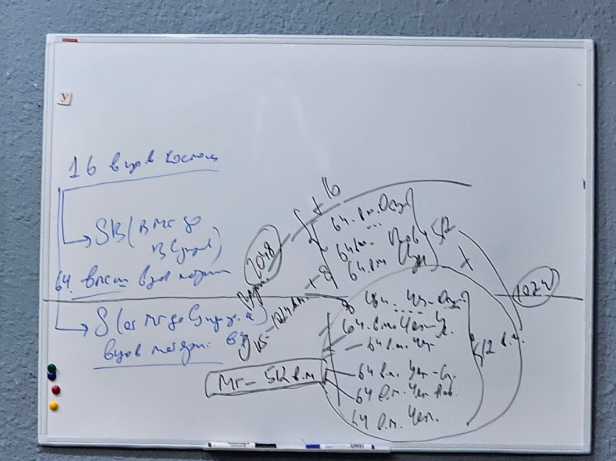
00.38
64 Отца-Аватара начинают постепенно встраиваться в нашу работу
16 позиций от Человека до Отца
4 базовых уровней: База, Иерархия, ИВДИВО, ИВО
См фото с доски

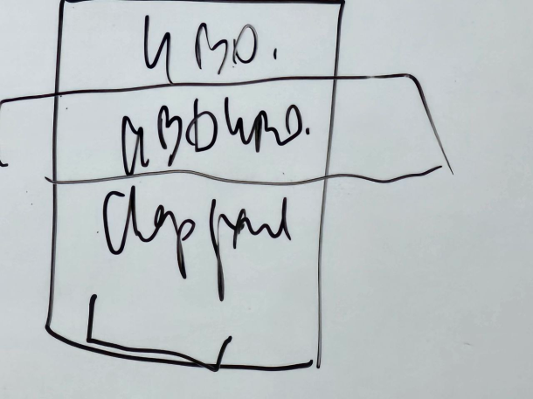

00.40
Об организации Иерархии (ИВАС Дарий), до него – ИВАС Серапис, ранее – ИВАС Иосиф. Ни одна организация так не перестраивается, как Иерархия
4 базовых уровней организуется
См фото с доски

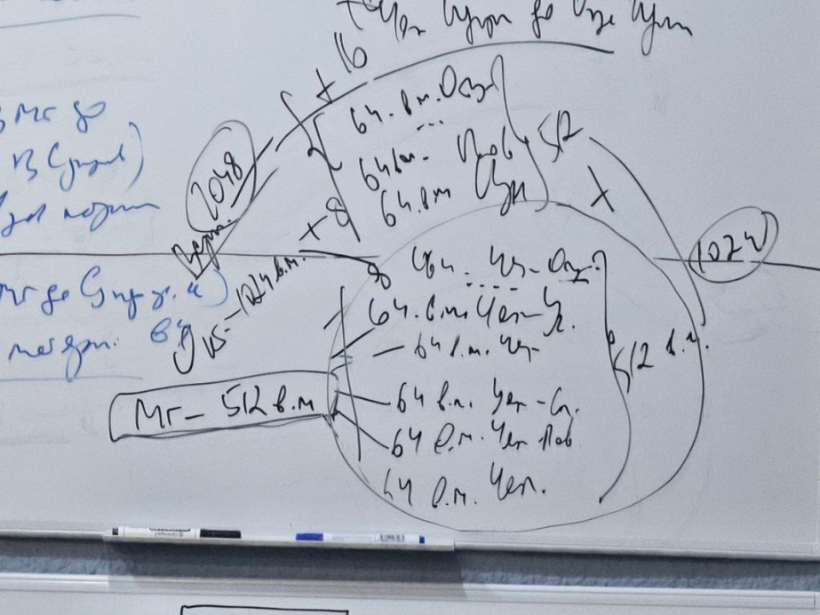

См фото с доски
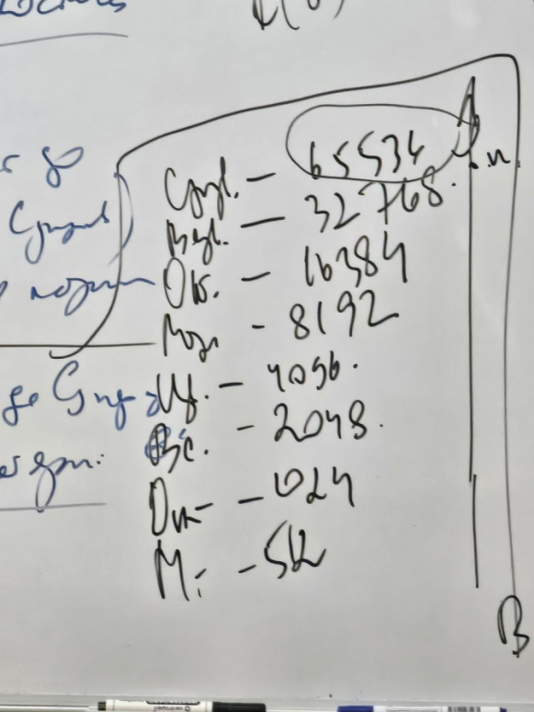
00.44
В Высших космосах 64 вида материи.
От Чка, Аспекта... 16 в синтезкосмическую реализацию
См фото с доски
Высшая материя Высших космосов по-другому построена
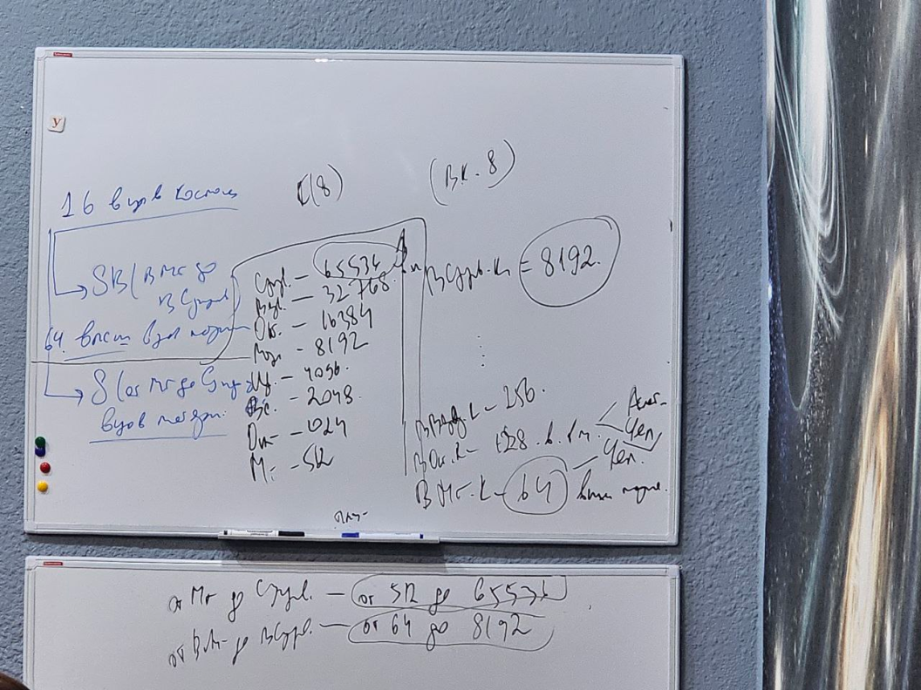
00.48
Рай на Высшем Манасе предполагал высшие способности и Высшую Душу, высшее Служение, жертву.
На Манасе - Небесный Иерусалим.
00.50
Есть ли среда Есмики в зале подразделения?
Стяжаем Эталоны видов материи. Если нет насыщенности, названия не запоминаем.
00.54
Рекомендация: после новых стяжаний стяжаем Эталоны.
Око в вершине своей Честь и Честность. И Память не сработает на то, что вы не знаете, не владеете, не насыщены. У Учителя Честь - если есть внутренний Эталон.
Стяжать Эталоны Учителя, ДП, части. Эталон к себе примагнитит все самое высокое. Это высшее выражение Магнита
00.56
К Практике 4
Идём в стяжание Эталонов видов материй, Этимическое тело, Праэтимикческого тело. Взаимодействуем с Изначально Вышестящими Аватарами Синтеза Стрократ Виру на 8045 архетипе ИВДИВО.
00.59-01.23
Практика 4
Стяжание Эталонов видов материи.
Стяжание Этимического и Праэтимического тела Отец-человек-землянина. Взаимодействие с Изначально Вышестящими Аватарами Синетза Стрократ Виру на 8045 архетипе ИВДИВО.
После
Эталоны всегда дают насыщенность.
Виды материи - это архетипизация. Мы видим её (материю) живой, видим её определёнными состояниями.
Было преображение неких образов Памяти видов материи. Этимическое тело начинает выявлять их (образы), осваивать виды материи. Эталоны держат в нас здравиеи чистоту развития.
Высшую материю можем распознать Высшим Этимическим телом.
01.29
На 45 Синтезе мы не стяжаем Высшие части. Пока не разработаны 64 части с Высшими частями будем «спотыкается».
01.29
Ивдиво-тело Окскости и Ивдиво-тело праокскости.
Это ясный чистый эталонный Взгляд. Помогает дорабатывать все виды блоков, начинаем входить в Око и Любви как таковой.
На 45 Синтезе предтеча и отстройка Учителя и Ока.
Око – «Или пан, или пропал». Или входите или не попадаете в Око.
Поэтому 45 Синтез подготавливает к Оку. Дочь принесла через развитие Ока следующую Цивилизованность.
Изначально Вышестящие Аватары Синтеза Филимон Лима.
Стяжаем Ивдиво-тело Окскости, Ивдиво-тело Праокскости, Культуру Памяти и других частей, ночую подготовку, 6 видов Культуры 6ти видов частей ракурсом 45 Синтеза Изначально Вышестоящего Отца. Стяжаем 1024 Культуры 1024 частей кин. Входим в Культуру развития и действия каждой частью.
01.35-01.45
Практика 5
Стяжание Ивдиво-тела Окскости, Ивдиво-тела Праокскости Очец-человек-землянина.
Стяжание Культуры Памяти. Стяжаем 1024 Культуры 1024 частей кин. Вхождение в Культуру развития и действия каждой частью.
Стяжание 6 видов Культуры 6ти видов частей ракурсом 45 Синтеза Изначально Вышестоящего Отца.
Стяжание ночной підготовки.

2 день 3 часть
00.00
Итоги ночной подготовки.
О первостяжаниях в ИВДИВО.
Мы не входим пока в новый стандарт ядер синтеза Изначально Вышестоящего Отца, т.к. нет Распоряжения. Не введено регламентом в ИВДИВО.
Это Культура Синтеза,К ИВДИВО.

В становлении Культуры Учителя синтеза, что можем стяжать?
- Новый синтез обновления. Просить Изначально Вышестоящего Аватара Синтеза Кут Хуми ввести нас в новый Синтез Изначально Вышестоящего Отца.
*Так и с темами, которые не успеваем.
- Чтобы не впадать в нелюбовь нужно войти в новый Синтез и подготовку к новому.
Рекомендация: погрузиться в тему ядер синтеза и вместе вникать в распоряжение.
Хорошая культурная практика.
Проверка на Культуру Учительства.
Набор устойчивых традиций практик поведения.
История традицийУчителя - это традиция:
- Христа
- Семи Учителей
- Учителей в социуме
О традиционализме служебных профессий.
В культуру легче входить традицией Учителя.
Экзаменами Кут Хуми активирует следующую субъектную реализацию.
Как мы с вами видим Культуру Учителя? На чем строится Культура Учителя.
Если Сердцем внутренне закрыты,не доводим Эталон вовне - это не Культура.
Культура Учителя - это организованность, отстроенность и внутреннее состояние.
Кодекс (ответ из зала) больше к Закону. Выше 36 Синтеза мы входим в алогичность. Сердечность - не есмь Культура Учителя, т.к. это горизонт Ману.
Эталонизация - это среда Эталонов, когда Окскостью Учитель развертывает среду Эталонов.
Учитель - Есмь Эталон.
00.17
Пример обучения детей
Культура в многообразии.
Пример России. О мультикультурализме, ведет к деградации человека.
00.21
Культура должна расти в Цивилизацию.
Культурой космос не освоить, а Цивилизованностью да.
Взаимодополнение двух явлений в Учителе, который развивает Культуру Цивилизованности. Это многокультурализм. Учитель ведёт культуру и развивает Цивилизацию.
Что должен иметь Учитель? Учение Синтеза. Культура Учения Синтеза. Стратагемия Учителя как Стратагемия развития Цивилизации.
Тонко-физическая цивилизация. Культура - Культ Света. От этого Культура Тонко-физической цивилизации . Развивает утонченность.
Стратагемия Культуры Учителя.
Пример Культур, где не всегда в центре стоит Человек.
Пример: Тундра. Есть средства техники, но нет цивилизованности. В центре стоит природа или животное. Когда там начнутся синтезы? Для Учения синтеза должны сложится уровни Культуры и Цивилизованности.
Учитель - пассионарность.
Пример ведения занятий в ВУЗе.
Культура Памяти и др частей
Таким образом растет Образ Тонко-физической цивилизации.
00.41
Горизонт Учителя – Мир (Распоряжение 7) . В основе Цивилизации – миры, а не виды космоса.
Концепт Мира.
1.5й Мир - Мир Человека Изначально Вышестоящего Отца. Развивает человечность. Очеловечиваем космос мирами.
2.Мир - среда частностей.
Пример: специфика Культуры России – Культура Духа, Тонкости, Служения.
Если Цивилизация остаётся только в Физическом мире - она обречена.
Пример Авраама: увидел Бога и стал с ним общаться. Это нормальная практика.
Образ Тонкости - это о хрупкости Культуры. В масштабах времени быстро теряется.
00.50
Как Учителя должны поддерживать и стратеговать. Если вы без Любви относитесь к Внутреннему, быстро наступает: Знания есть, а проживания нет.
Пример неприятие Воли Изначально Вышестоящего Отца, неприятие ухода близкого. Это Тонкость. Чуть не потеряла Веру.
Культура, как уважение и материализация тонких состояний.
Культура - материальное и нематериальное; как отношение к частностям и других тоже. Любовь и уважение к себе и частностям других.
00.54
Где виднее всего Культура Цивилизаций?
- В вопросах Рождение и Смерти.
Практики на эту тему - это уровень Культуры Цивилизованности.
Вознесение, как практика перехода в другие миры. Это тоже Культура Учителя.
00.56
Культура Учителя
1. Эталоны
2.Стратагемия Культурного развития Тонко-физической Цивилизации. Цивилизации . Нужен Образ Тонко-физической Цивилизации. Тогда мы начинаем выстраивать Культуру становления. Культура переводит из одного в следующий вид Цивилизованности.
00.58- 01.18
Практика 6
Итоги ночного обучение 45м Синтезо Изначально Вышестоящего Отца.
Стяжание Культуры Учителя.
Стяжание Культуры Цивилизации Отец-человек-субъект-землянина в становлении Культуры Тонко-физической Цивилизации.
Стяжание Образа Тонко- физической цивилизации.
Эталоны Тонко-физической цивилизованности в развертке Тонко-физической Цивилизации Культурой Учителя.
Стяжание пассионарности Учителя в реализации развертке Культуры Тонко-физической цивилизованности.
После
Уточнения:
Задача Учителя - довести Эталоны до Культуры. Вы получили Эталоны, которые будете реализовывать, чтобы они выросли в Культурные практики, деятельность. Постепенно это включится в вас. Далее будете реализовывать их Служением. Культура - это реализованный Эталон.
Что есть Культура Тонко-физической цивилизации? Когда Культура становится неосознаваемо естественна - это по-настоящему Культура.
Общение, взаимоотношения с вышестоящими началами, светское общение с Изначально Вышестоящим Отцом.
Речь. Язык.
Культура частей уйдём в культуру каждого.
Культура практик.
Какое тело - такая Культура
Философия синтеза. Культура философскости.
Пример: микросоциология - это переход на исследования бытового уровня, вместо макро социологии, не выдерживаю масштаб общества. Важно, чтобы были концептуальные разработки, помимо микропрактик, иначе нет развития.
Культура Парадигмальности. Дом парадигмальности раскручивает Культуру Парадигмальности. В ИВДИВО имеет место устремления писать Парадигмы Организаций. О специфике масштабирования. Элитарность Парадигмы постепенно переходит в массовость.
01.38
Культура Энциклопедичности.
Об Энциклопедиях. О заявке Ассоциации синтез-философии в подготовке Большой Российской Энциклопедии.
Культура - это долговременность и хрупкость.
Культура Учения Синтеза
Культура ИВДИВО. Культурная традиция стяжаний, съездов, работа в частных ИВДИВО-зданиях. Культура ИВДИВО ракурсом 64х организаций
Культура Синтеза — Культура Высшей Школы Синтеза Изначально Вышестоящего Отца: обучение оперированию синтезом ядер Синтеза, Культура синтеза частей, систем, тел., подготовок, практик синтеза, синтеза внутреннего мира.
Внешне – Воспитание, Внутренне - Культура.
Пример: Изначально Вышестоящий Аватар Синтеза Мория обучает на Культуру Мудрости.
01.59
Христос принёс Культуру Любви. Теперь Изначально Вышестоящий Аватар Синтеза Филипп ведёт Культуру Любви. Важно перестроиться Культурой, когда уже не надо жертв. Культура 64х фундаментальностей .
Пример: психологическая практика - дайте волю чувствам, а организоваться этим всем важнее. Практики «простить родителей» - практика эгоизма.
Культура видов материи, Культура Воли и т.п.
Рекомендация:поднять, поосмыслять тему.
Культура видов материи. Практика Погружения отстаивает внутреннюю Культуру.
Культура 512 Изначально Вышестоящих Аватаров Синтеза Изначально Вышестоящего Отца.
02.12
Культура Огня.
Пример Культуры Огня в системе образования. Действуя Синтезом, от нас разворачивается среда Огня. И люди начинают приобщиться к Культуре Огня, тем самым идет переход из Культуры Духа.
Пример Культуры Духа в кинофильме «Армагедон».
Пример истории: Все стяжания Огня Духа были явлены деятелями на территории России.
Культура Изначально Вышестоящего Отца.

02.15-02.38
Практика 7
Стяжание 9ти видов Культуры в развертке Эталонов Культуры Тонко-Физической цивилизации.
Стяжание Культурного Синтеза Отец-человек-субъект-землянина.
Пояснения после Практики
Это была самая важна практика 45го Синтеза Изначально Вышестоящего Отца.
Выводы:
Вывод 1
Для Должностно Полномочных стяжать
- Культуру Организации
- Культуру части
- Культуру Изначально Вышестоящих Аватаров Синтеза Изначально Вышестоящего Отца
- Культуру Высшей части Изначально Вышестоящего Отца, но часть должна вырасти, предполагается насыщенность.
- Культуру Синтеза Воли.....вершения
Рекомендация: стяжать в течение месяца
- Для ИВДИВО Крым стяжать Культуру Синтеза, Воли, Высшей Школы Синтеза Изначально Вышестоящего Отца
Вывод 2
Увидьте труд Учителя по развитию Культуры. Новые Культуные практики не всегда «входят». Пример сноса памятников Культуры.
Окскость обучает делать выводы. Должно пройти время, чтобы «переработать» Память советской эпохи, сделать выводы, доосмыслять многое. Пока есть носители этой Памяти, Память советской епохи будет «жить».
Культура оперирует другими объёмами Времени.
Примеры пассионарности Синтеза и Синтезом Учителя, чтобы «по старости» не закрывались подразделения.
02.52
Переход в 16 видов космоса - итоги работы с нами 5ти Изначально Вышестоящих Отцов.
Важные изменения в ИВДИВО
- частные ИВДИВО-здания по 16ти видам космоса.
- масштаб Внутреннего мира. Выходим на 16.
Сложность вместить. Это на перспективу стратагимически.
Стяжаем архетипы.
Объяснение Изначально Вышетсоящего Аватара Синтеза Кут Хуми:
Культура Учения Синтеза – синтез Языка букв Отца и цифр Матери. Такого не было мы не привыкли к Языку цифр, т.к. нет в нас такой Культурной практики.

02.56 - 03.24
Практика 8
Стяжание 32х архетипов 16ти видов космоса Изначально Вышестоящего Отца.
Трансляция, перевод.
Стяжание 268331360 Космических Сил, 268331360 Космических Магнитов, 268331360 Космических Столпов, 268331360 Космических ИВДИВО по количеству стяжаемых архетипизаций 16ти видов космоса Изначально Вышестоящего Отца.
Стяжание 502 Космических Сил, 502 Космических Магнитов, 502 Космических Столпов, 502 Космических ИВДИВО по количеству стяжаемых архетипов 16ти видов космоса Изначально Вышестоящего Отца в Единую Синтезкосмическую Силу, Синтезкосмический Магнит, Синтезкосмический Столп, Синтезкосмическое ИВДИВО.
Стяжание Тела Учителя Изначально Вышестяощего Отца.
После
Стяжали 6ти Высших космосов Изначально Вышестоящего Отца..
Культура стяжания Высшего космоса нами постепенно складывается.

2 день 4 часть
О расписании Синтезов Изначально Вышестоящего Отца и дате проведения 46го Синтеза.
О Культуре Учителя Синтеза и Культуре Воинства Синтеза.
Эффект «Щелкунчика» в Москве, устойчивые паттерны и Культура. О всплеске новой культурной волны.
- видов Культуры.
О 6ти видах реализаций
Рекомендация: изучить Распоряжение 7
Человеческая реализация
Скрепы
8192 части - 512 на 16 виды космоса.
Планета Земля между Космосами и Высшими космосами Изначально Вышестоящего Отца.
О 64 организациях ИВДИВО.
Пример: в культурном фоне России «возник» Достоевский новой постановкой «Преступления и наказание», как культура Души . Нет Культуры Высшей Души.
8 на 512 =4096 и 512 на 8 =4096 ВЧ ИВО.
См фото с доски
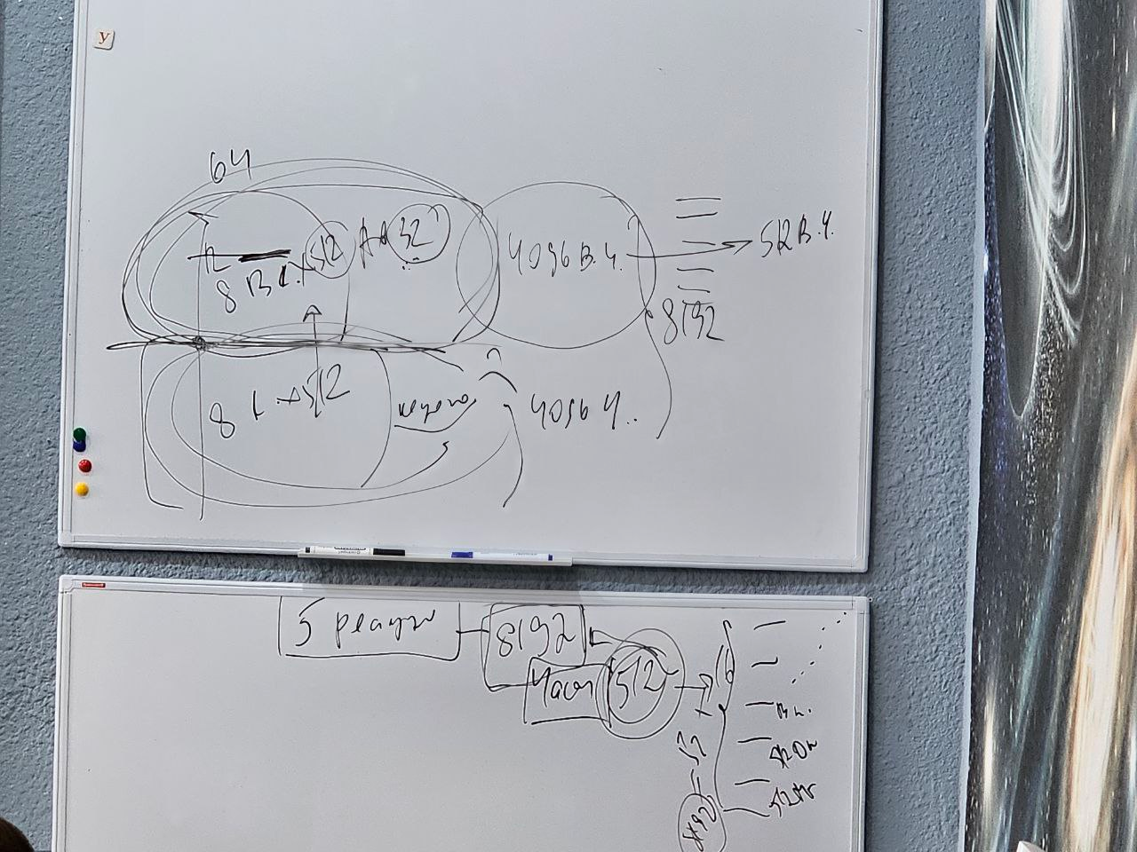

4096 части и Высшие части синтезируются в 512цу
О реализации Будды, Ману Христа...
8192 переходит реально в 1024 синтезирует все 16 видов космоса.
О циклах. Из кол-ва идём в компакт качества. Переходы из масштабов Спектра в компакт Версума
00.25
См фото с доски
Ось Жизненности.

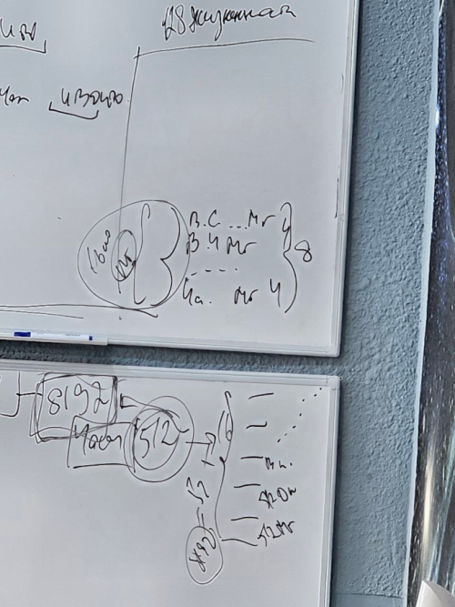
00.28
Вторая ось
Чк живёт частями
Части системы аппараты частности и с приставкой Высшие в каждом виде космоса 8 на 16
«Все во всем» - принцип Дома.
Высшими Частями можно применяться во всех видах космоса
Уходим от элитарности и обособленности.
п.15 Р 7: Явить, определить, утвердить, ввести и развернуть Сто двадцать восемь Жизненностей каждого из 64Человек 16-ти космосов
п. 17 Р 7: Явить, определить, утвердить, ввести и развернуть восемь тысячсто девяносто двухрицучеловеческой реализации эпохой, 8192 архетипическими частями 16 видов космоса 8192 видами Человека, в явлении один человек - одна архетипическая часть его прямого выражения, во взрастании качеством частей, систем, аппаратов и частностей каждого явления.
- 34
Компетентная реализация
п.22 Р 7: Явить, определить, утвердить, ввести и развернуть сто двадцать восемь Компетентностей каждого из 64 Компетентных 16-тикосмосов
п. 24 Р 7: Явить, определить, утвердить, ввести и развернуть8192 компетенции Изначально Вышестоящего Отца (64х128=8192).
00.37
Полномочная реализация
Изменения в 8це:
архпы
эволюции
вом
миры
царства
стихи
виды материи
фундаментальности
п. 29 Р 7: Явить, определить, утвердить, ввести и развернуть сто двадцать восемь Полномочий каждого из 64 Полномочных 16-ти космосов
п.30 Р 7: Явить, определить, утвердить, ввести и развернуть8192 полномочия Изначально Вышестоящего Отца (64х128=8192).
00.42
Синтез-космическая реализации
- Видов космоса и 16ца ИВДИВО-развитие — 256
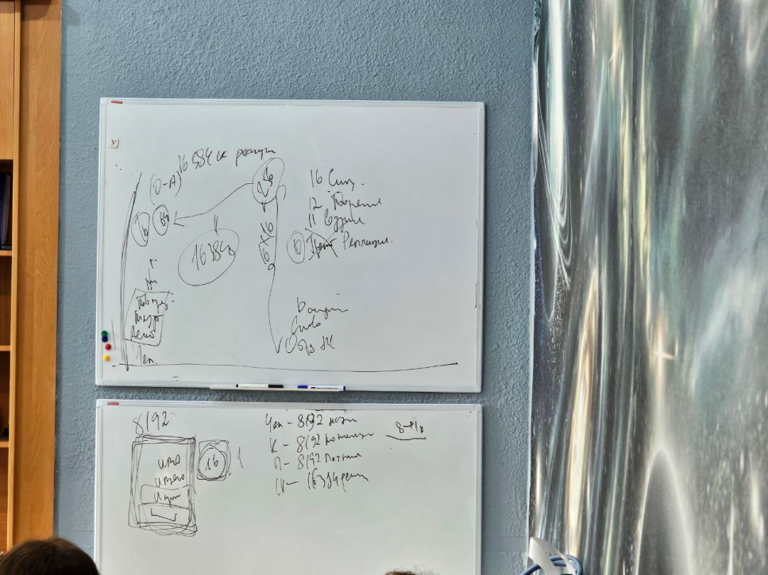

П.32 Р 7: Явить, определить, утвердить, ввести и развернутьдвести пятьдесят шестьРеализаций каждого из 64 Реализованных16-ти космосов
П.33 Р 7: Явить, определить, утвердить, ввести и развернуть16384 реализации Изначально Вышестоящего Отца (64х256=16384).
Об ИВДИВО реализации
П. 35 Р 7: Явить, определить, утвердить, ввести и развернуть сто двадцать восемьИвдиво-реализаций каждого из 448 Должностно Полномочных синтеза 16 космосов..
П. 37 Р 7: Явить, определить, утвердить, ввести и развернуть 57344 ивдиво-реализации Изначально Вышестоящего Отца (448х128=57344).
448 должностей ИВДИВО. О видах должностного служения как внутренней спектральности разнообразия.
00.50
О составе подразделения и семи Советах.
См фото с доски
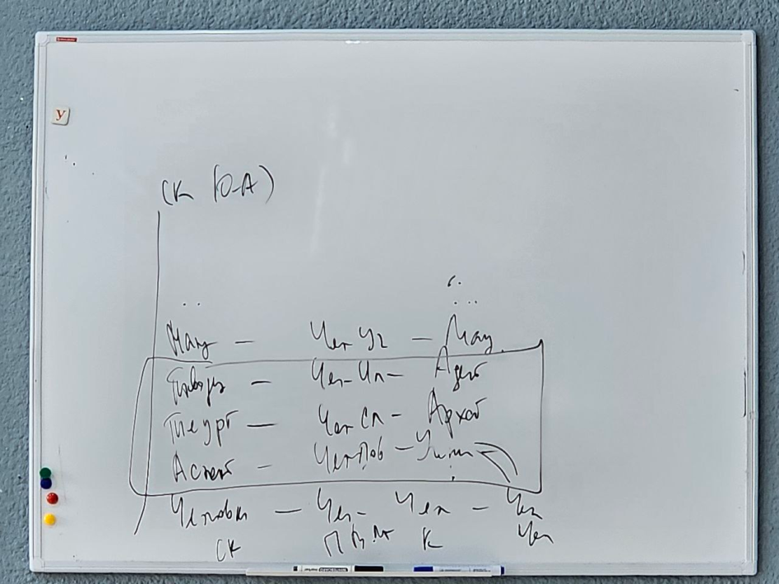
00.58
О традиции Христа, 12 апостолов-адептов и 70 учеников (не апостолов).
00.59.
К Практике 9
Стяжаем 16цу видов Культуры по видам реализации
Владея Языком, можно войти в Культуру. О Культурном коде, который шифруется в Язык.
Культура Посвящённого через Язык Посвящённого.
Чтобы войти в Культуру, нам нужно 16 видов Языка.
Пример: Культура Москвы и Питера (парадная и подъезды).
Пример: Достоевского Ф.М.
01.09- 01.29
Практика 9
16 видов Культуры и 16 видов Языка
Вхождение в Организацию Изначально Вышестоящего Аватара Синетза Святослава
Просьба взрастить Культуру Отец-человек-субъекта в разнообразии 16ти видов Культуры кин.
После
Ошибаемся в Иерархических взаимодействиях, т.к. взаимодействуем не теми Языками..
Пример: Память тренируется Языками.
У Изначально Вышестоящих Аватаров Синтеза включится обучение через разработку разных Языков (тепбр, голос,интонация, скорость и т.п.)
Если мы растем, начиная осмислять Язык, мы постепенно начинаем приобщиться к соответствующей Культуре.
Язык Посвященного богаче контекстами, чем Язык Человека
Месяц обучения языкам
Рекомендация: на Советах хорошо акцентировать у Святослава тренировку Языкам Аватаров, Владык.
О стяжании трех видов Тел.
Культура ИВДИВО – стяжаем и работаем с тремя видами Тел по стандарту 3го ИВДИВО-курса Синтеза Изначально Вышестоящего Отца во Всеедином космосе. Культура восхождения в космосах растет стяжанием тел.
Сдаём в 9й, стяжаем в 10й и 11й Всеедине всего 6 видов Тел.
Идём либо по архетипам, либо по архетипизациям. Следите по новостям ИВДИВО.
Рекомендации: вести дневник стяжаний.
Пример: Вовремя отпускайте детей, «не рубите судьбу».
В 9й Всеедине стяжали по 2048 по реальностям в 3х мирах
Стяжаем:
- в Ми-ИВДИВО Всеедине по архетипизациям (по 512) по мирам
- в Ре-ИВДИВО Всеедине по реальностям (по 2048) в 3х мирах
См фото с доски
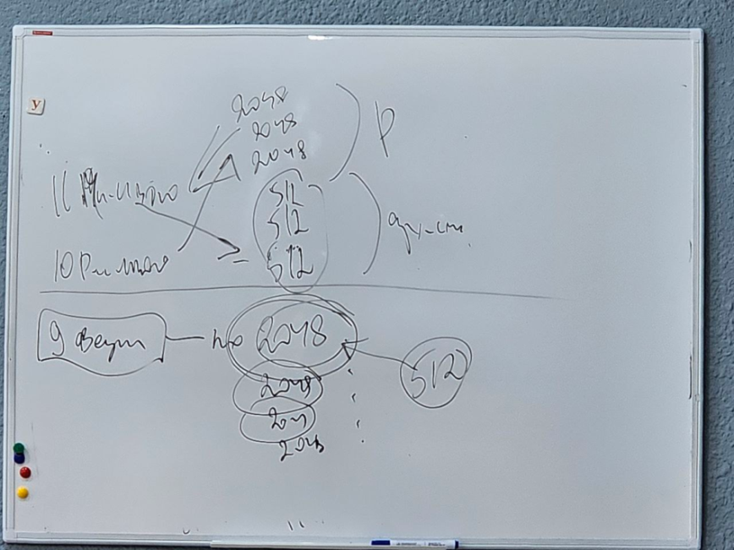
01.45 – 01.57
Практика 10
Отпускание ранее стяженных на 44 Синтезе Изначально Вышестоящего Отца видов Тел.
Стяжание трех видов Тел в 10й Ре-ИВДИВО Всеедине и в 11й Ми-ИВДИВО Всеедине 6ти групп тел.
Идём стяжаниями 4х выходных.
Рекомендация: если устали, пропустите практику. Постепенно вырастим
01.59
К итоговой стяжаем в целом преображение Синтеза новым стандрартом ядер синтеза.
Компетенции и Полномочия.
Тело Высшей Метаизвечности.
02.01 -02.15
Практика 11
Итоговая

Сдано ИВАС Кут Хуми 10.12.2024
Составила:
Учительница 45Синтеза ИВО, Куратор 3го курса Синтеза ИВО с Поручением ЮП

